5* Deluxe Amadeus Star Nehir Gemisi İle Romantik Tuna Nehri & Prag
14-21 ARALIK 2019 / 7 GECE & 8 GÜN
2019 YAPIMI
YENİ GEMİ!

“NOEL PAZARLARI ÖZEL SEFERİ”
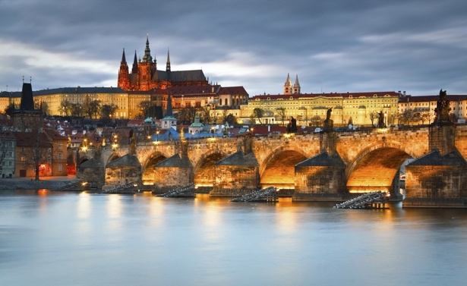
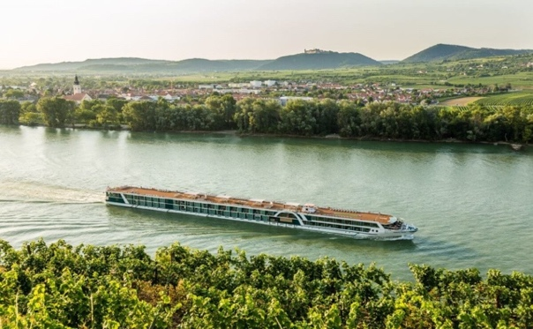

Nehir turlarının en tanınan ve prestijli markalarından olan Lüftner Cruises’a ait en yeni gemi olan Amadeus Star 2019 Nisan ayında suya indirilmiştir. 164 yolcu kapasiteli olan deluxe gemi yolcularına maksimum rahatlığı sağlayacak şekilde dizayn edilmiştir ve 82 kabini bulunmaktadır. Gemide ayrıca fitness salonu, restoran, 2 ayrı lounge, asansör, kapalı havuz da mevcuttur.

01.Gün / 14 Aralık 2019 / Prag, Çekya
İstanbul Havalimanı Dış Hatlar, Türk Havayolları kontuarı önünde saat 11:30’da buluşma. Check-in ve pasaport işlemlerinin ardından TK 1771 no’lu sefer ile 13:45’ de Prag’a uçuş. Yerel saat ile 14:25’de varış. Pasaport ve gümrük işlemlerinin ardından bizi bekleyen aracımız ile Prag’da konaklayacağımız otelimize transfer. Akşam dileyen misafirlerimiz ekstra olarak düzenlenecek olan Vlatava Nehri Tekne turuna katılabilirler. Prag’ı ortadan ikiye bölen ve kanallarıyla meşhur Vltava Nehri üzerinde teknemizle yemekli, canlı müzikli masal şehir Prag’ın gece ışıklar altındaki görüntüleri ile unutulmaz bir gece yaşayacaksınız. Geceleme otelimizde…

02.Gün / 15 Aralık 2019 / Prag, Çekya
Sabah kahvaltısının ardından serbest zaman. Dileyenler rehberlerinin düzenleyeceği ekstra Karlovy Vary turuna katılabilirler. 17. ve 18. Yüzyılda Avrupa sosyetesinin ve devlet adamlarının uğrak şehri olan Karlovy Vary’nin eşsiz doğası içinde yan yana inşa edilmiş onlarca muhteşem sarayı, Atatürk’ün 1918 de kaldığı oteli, Dvorak`ın Mozart`ın ,Göethe`nin Beethoven`ın, Rus Çarı Büyük Petro’nun ve Puşkin`in evlerini gördükten sonra 12 farklı suyun çıktığı termal galerileri ziyaret edeceğiz. Ardından serbest zaman ve Prag’a dönüş. Dileyenler bu akşam Prag’da ekstra düzenlenecek olan Çek gecesine katılabilirler. Prag'ın yerel restoranlarından seçeceğimiz özel birinde Çekya’ya özgü müzik, folk danslar eşliğinde Çek mutfağının güzel tadları ile eğlenceli bir gece geçireceksiniz. Geceleme otelimizde..

03.Gün / 16 Aralık 2019 / Prag, Çekya - Nürnberg, Almanya
Sabah otelde alacağımız erken kahvaltı sonrasında özel aracımızla 3,5 saat mesafedeki Nürnberg’ transfer. Burada ücretsiz olarak gerçekleşecek Nürnberg Şehir Turumuzun ardından limana transfer. Nürnberg Noel Pazarını da ziyaret edeceğimiz tur sırasında ünlü Lebkuchen’ı tatmayı unutmayın… Ardından gemimize check/in işlemlerimizi gerçekleştiriyoruz. Gemimiz akşamüzeri demir alarak seyrine başlayacaktır.

04.Gün / 17 Aralık 2019 / Regensburg, Almanya
Saat 13.30’da varacağımız Unesco Dünya Mirası Listesi’ndeki tarihi Regensburg’da 20.00’ye kadar demirli kalıyoruz.

*Ekstra Regensburg Turu; Almanya’nın en eski yerleşimlerinden olan Regensburg M.S. 179 yılında Romalılarca askeri üs olarak kurulmuş olup aynı zamanda 2. Dünya Savaşında en az hasar gören Alman şehirlerindendir. Yapacağımız yürüyüş turumuzda; 12.yy. yapılmış olan Taş Köprü, Regensburg St. Peter’s Katedrali, Eski Belediye Binası, Gökbilimci Kepler’in evi ve Roma döneminden kalma Porta Praetoria görülecek yerler arasındadır…

05.Gün / 18 Aralık 2019 / Passau, Almanya & Linz, Avusturya
Gemimiz sabah saat 08.00’de Passau’ya varacaktır. Ekstra tura katılacak misafirlerin ayrılmasından sonra tekrar hareket edecektir. Saat 16.30’da Linz’e varacak olan gemimiz akşam yemeğinden sonra saat 22.00’de Linz limanından hareket edecektir.

*Ekstra Passau Yürüyüş ve Salzburg Turu; 3 nehrin şehri (Tuna, Inn ve Ilz) olarak da bilinen romantik Barok kasabası Passau’daki yürüyüş turu sırasında Dünyanın En Büyük Kilise Orguna da sahip olan St. Stephen Katedrali ve geleneksel Passau Noel Pazarını ziyaret edeceğiz. Yürüyüş turu sonrası araçlarımızla Mozart’ın şehri Salzburg’a hareket ediyoruz. Avusturya göller bölgesinden geçerken mükemmel manzaralar bize eşlik edecek. Salzburg Şehir Turumuz ve serbest zamanın ardından Linz’de demirlemiş olan gemimize akşam yemeği için dönüyoruz.

06.Gün / 19 Aralık 2019 / Emmersdorf (Melk) & Viyana, Avusturya
Sabah saat 08.00’de varacağımız Emmersdorf’tan 11.30’da ayrılıp Viyana’ya doğru Tuna nehrinde hareket ediyoruz. Gemimiz 19.30’da Viyana’ya gelecek ve bu gece limanda demirli kalacaktır.

*Ekstra Melk Benedictine Manastırı Turu; Umberto Eco'ya ''Gülün Adı'' romanı için esin kaynağı olan bu ünlü manastırı lokal rehberler eşliğinde gezeceğiz. 12. Yy. Babenberg Hanedanlığı döneminde yapımına başlanmış ve Habsburg döneminde muhteşem bir manastır haline gelip, 16-17 yy’da ünü zirveye ulaşmıştır. 100.000 cilt üzerindeki antik kitap kolleksiyonu ile Avrupa’nın en zengin kütüphanesine de sahip olan manastır halen müze ve okul olarak aktif kullanılmaktadır. Tur sonrası öğle yemeği zamanı gemimize dönüyoruz.
*Ekstra Viyana Klasik Müzik Konseri Gecesi; Konser Strauss ve Mozart eserlerinden oluşmaktadır. Işıklar altında panoramik bir tur sonrasında varacağımız ve sizlere unutulmaz bir Viyana akşamı yaşatmak için seçeceğimiz konser salonu tarihi ve en güzelleri arasından seçilmektedir.
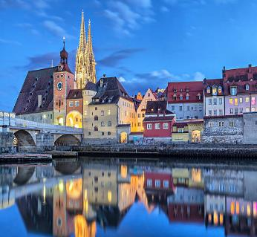
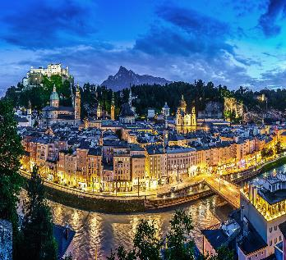
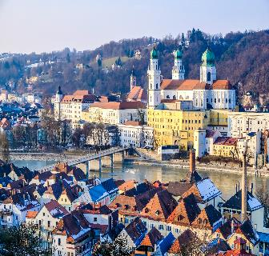

07.Gün / 20 Aralık 2019 / Viyana, Avusturya
Gemimiz bugün tüm gün limanda demirli kalacaktır. Avusturya’nın başkentini doyasıya keşfedebilmek için düzenlenecek ekstra turlarımıza katılabilirsiniz.

*Ekstra Viyana Şehir Turu; Viyana merkezinde öğle yemek saatine kadar sürecek panoramik turumuzda; modern, renkli sıradışı apartmanlar olan, Usta Mimar Hundertwasser’in tasarımı konutlarını, sanat ve şıklık merkezi olan ve eski şehri çevreleyen meşhur Ring Strasse boyunca Savunma Bakanlığı, Şehir Parkı, Viyana Opera Binası, Müzeler Bölgesi, Parlamento Binası, Belediye Binası ve Hofburg Sarayını (dışarıdan) göreceğiz. Sonrasında 18.yy Yazlık Sarayı olan Schonbrunn’a giderek muhteşem barok bahçelerinde fotoğraf molası veriyoruz. Öğle yemeği zamanı turumuzu yayalaştırılmış Kartner Caddesi ve St Stefan Kilisesi civarında sonlandırıp, gemimize dönüşe kadar serbest zaman veriyoruz.

08.Gün / 21 Aralık 2019 / Viyana-İstanbul
Sabah gemide alınacak kahvaltı sonrası havalimanına transfer. Viyana havalimanında yapılacak pasaport ve gümrük işlemlerinin ardından TK 1886 no’lu sefer ile saat 14:20’de İstanbul Havalimanına uçuş. Saat 18:35 ’de varış ve turumuzun sonu.

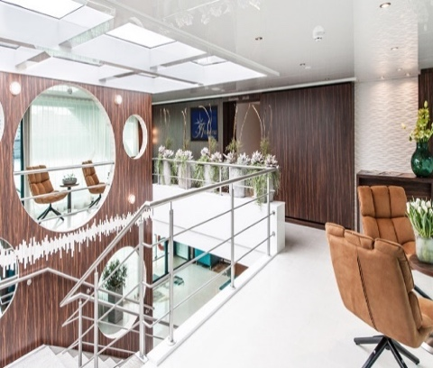
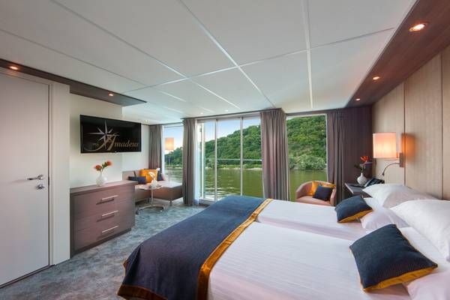
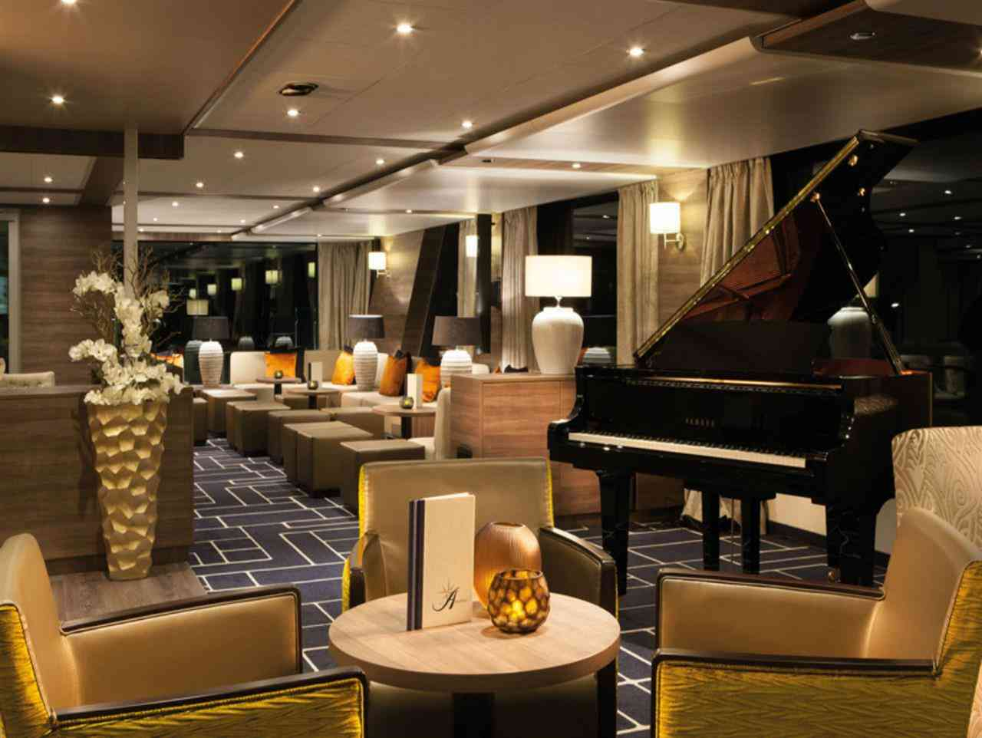

Dış Kabinde Kişi Başı Paket Fiyat (Haydn Deck) | 1199 €
2. Kat French Balkonlu Kabinde Kişi Başı Paket Fiyat (Strauss Deck) | 1399 €
3. Kat French Balkonlu Kabinde Kişi Başı Paket Fiyat (Mozart Deck) | 1499 €
3. Kat Suit Balkonlu Kabinde Kişi Başı Paket Fiyat (Mozart Deck) | 1799 €
Havalimanı & Liman Vergileri & Seyahat Sağlık Sigortası | DAHİL

* Dış kabinler 16,5 metrekaredir, pencereleri vardır ve açılmaz.
* French balkonlu kabinler 17,5 metrekaredir, açılan pencereleri vardır.
* Suite balkonlu kabinler 26 metrekaredir, açılabilen pencereleri ve dışarı çıkılabilen balkonları vardır.

ÜCRETE DAHİL HİZMETLER | ÜCRETE DAHİL OLMAYAN HİZMETLER
- 5* Deluxe Amadeus Star gemisinde belirtilen kabin tipinde 5 Gece 6 Gün Tam Pansiyon konaklama (İlk gün akşam yemeği ile başlar, son gün kahvaltı ile sona erer)  - Liman ve havalimanı vergileri (kişi başı 300 €)  - THY ile İstanbul Havalimanı – Prag / Viyana – İstanbul Havalimanı arası uçuşlar  - Prag’da 4* otelde 2 gece oda kahvaltı konaklama  - Prag-Nürnberg arası transfer  - Havalimanı – Liman arası transferler  - Nürnberg Şehir & Noel Pazarı Turu  - 5 çayı & yemeklerden sonra alınan çay/kahve ve geceyarısı ikramları  - Türkçe Rehberlik hizmeti  - Ekstra turlarda kullanılmak üzere özel kulaklık sistemi  - Yurtdışı seyahat sağlık sigortası (70 yaş üzeri surprim uygulanmaktadır.) | - Gemi personel servis ücreti (gecelik pp 12 €)  - Türkçe rehberli olarak düzenlenecek ekstra turlar  - Kuru temizleme, alışveriş gibi şahsi harcamalar  - Vize Ücreti (Schengen vizesi)  - Yurtdışı çıkış harcı  NOT: Ekstra tur içerik ve sıralaması ile gemi liman saatleri bilgi amaçlı verilmiş olup; su seviyesi, Kaptan’ın gerekli duyması gibi durumlarda değişiklik gösterebilir.

